Nota de Prensa N° 153-2014
EXPORTACIONES DE PRODUCTOS NO TRADICIONALES CRECIERON 6,9% ENTRE ENERO Y MAYO

En mayo, el valor total de las exportaciones FOB ascendió a US$ 2 750 millones, monto que representó una contracción de 21,0% con relación a similar mes del año anterior. Las exportaciones tradicionales se redujeron 27,5% en ese mes mientras que las no tradicionales cayeron 1,8%.

En los primeros cinco meses del año las exportaciones sumaron US$ 14 981 millones, menor en 11,5% respecto del mismo período del año 2013. Las exportaciones tradicionales fueron menores en 17,7% frente a similar periodo del año pasado en tanto que las no tradicionales muestran un incremento de 6,9%.

Exportaciones Tradicionales

Las exportaciones tradicionales ascendieron a US$ 1 856 millones en mayo, lo que representó una contracción de 27,5% en comparación con similar mes del año 2013.

- Las exportaciones del sector minero sumaron US$ 1 444 millones, retrocediendo 28,7% respecto de mayo del 2013, por menores exportaciones de oro (-56,0%), plomo (-43,5%), cobre (-15,0%), hierro (-5,0%) y zinc (-1,8%). Estos resultados fueron atenuados parcialmente por las mayores exportaciones de plata (104,9%) y metales menores (56,0%).

- El valor exportado del sector pesquero ascendió a US$ 75 millones en mayo, lo que representó una crecimiento de 107,3% respecto de similar mes del año anterior. A nivel desagregado crecieron las exportaciones de harina de pescado en 144,5% y aceite de pescado en 37,9%.

- Las exportaciones de petróleo y gas natural ascendieron a US$ 315 millones, lo que representó una contracción de 30,7% respecto de mayo del año pasado, al reducirse las exportaciones de gas natural en 50,7%, derivados de petróleo en 25,6% y crudo en 12,6%.

- Finalmente, las exportaciones agrícolas retrocedieron 48,8% en mayo alcanzando un valor de US$ 23 millones. En este mes el café (US$ 9 millones) y lanas (US$ 3 millones) fueron los dos principales productos exportados del sector agrícola.

Exportaciones No Tradicionales

Las exportaciones no tradicionales ascendieron a US$ 881 millones en mayo, monto que representó una contracción de 1,8% respecto de similar mes del año anterior.

El agropecuario fue el sector exportador no tradicional más importante, con una participación de 33% del total. Le siguen en orden de importancia el sector textil (17%), químico (14%), pesquero (11%), siderúrgico-metalúrgico (9%), resto (7%), minería no metálica (5%) y metal-mecánico (4%).

- Las exportaciones del sector agropecuario ascendieron a US$ 291 millones, monto superior en 24,3% respecto de mayo del 2013. Las paltas frescas o secas, las demás quinua excepto para la siembra y aceite de palma en bruto fueron los productos exportados que registraron mayor dinamismo en este mes. De otro lado, Estados Unidos, Países Bajos y España fueron los principales mercados de destino de las exportaciones agropecuarias.

- El monto exportado por el sector textil fue de US$ 153 millones, monto inferior en 7,9% con relación a similar mes del 2013. Según grupo de productos, retrocedieron las exportaciones de prendas de vestir e hilados, pero crecieron las de tejidos y fibras textiles.

- Las exportaciones del sector pesquero ascendieron a US$ 99 millones, monto que representó un crecimiento de 11,8% respecto de mayo del 2013. Según productos, destacaron por su mayor dinamismo las exportaciones de caballas congeladas, filetes congelados de merluza y conchas de abanico, entre otros.

- Las exportaciones del sector químico alcanzaron los US$ 121 millones, monto inferior en 9,8% respecto de similar mes del año anterior al reducirse las exportaciones de ácido sulfúrico, perfumes y aguas de tocador, y vajillas y demás artículos para el servicio de mesa o cocina de plástico, entre otros.

- El valor exportado por el sector metal-mecánico ascendió a US$ 33 millones, monto que representó una contracción de 28,1% con relación a mayo del 2013, al reducirse las exportaciones de bolas y artículos similares para molinos y fundación de hierro o acero, repuestos mineros y partes de las demás bombas con excepción de las bombas elevadores de líquidos, entre otros.

- Las exportaciones del sector siderúrgico-metalúrgico ascendieron a US$ 77 millones, registrando una contracción de 33,1% respecto de mayo del 2013. Según productos, las mayores contracciones se registraron en las exportaciones de cables y artículos similares de cobre sin aislar para electricidad, las demás construcciones y sus partes de fundición de hierro o acero y las demás barras y perfiles de aleaciones de cobre.

- El valor exportado del sector minero no metálico ascendió a US$ 47 millones, monto que representó una contracción de 16,2%, respecto de mayo del 2013, por las menores exportaciones de sulfato de bario natural, fosfatos de calcio naturales y las demás placas y baldosas de cerámicas barnizadas, entre otros.

Finalmente, en el período enero-mayo China fue el principal destino de las exportaciones peruanas con una participación del 20% del total, seguido de Estados Unidos (16%), Canadá (7%), Suiza (6%) y Japón (5%), entre otros destinos.

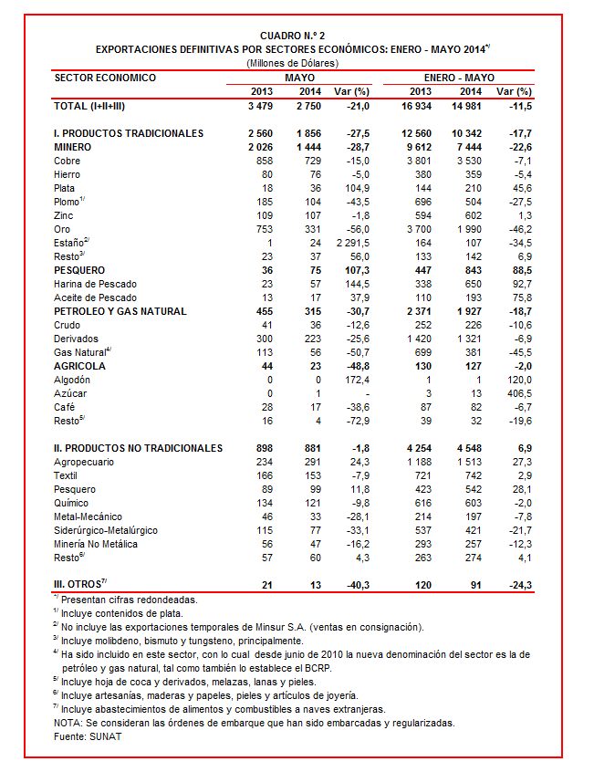

Gerencia de Comunicaciones
Lima, jueves 3 de julio del 2014.

